Szkolny Konkurs na Palmę Wielkanocną
Konkurs przeznaczony jest dla uczniów klas I-III, IV-VI,
VII-VIII i Gimnazjum.
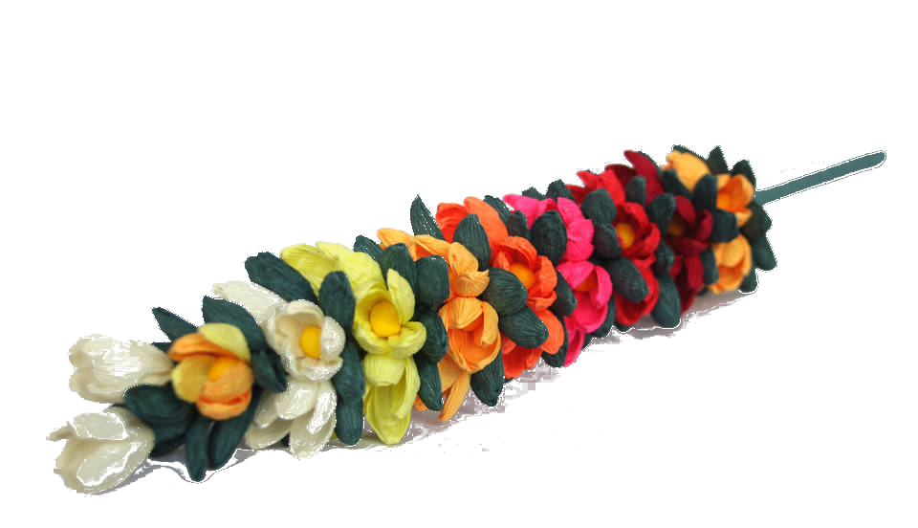
Palma powinna być wykonana z naturalnych materiałów, maksymalna wysokość 50 cm. Przy ocenie brana będzie pod uwagę, pomysłowość oraz staranność wykonania.
Termin składania prac upływa 9 kwietnia 2019r.

